直播观看及回放步骤

1.识别下图二维码，加入班级后

2.点击我听的课，点击学堂在线“在线授课”教师培训班，进入班级；若当前正在上课点击上方蓝色条框正在上课进入课堂即可。
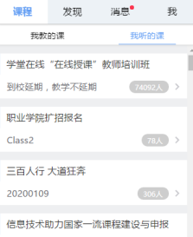

- 若要回看之前直播回放，点击课堂
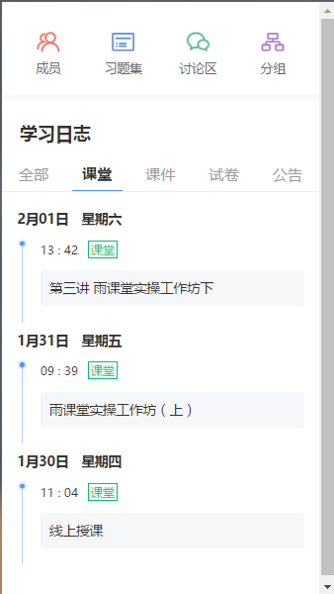
- 点开要回看的课程，点击直播回放即可
